围护结构节能率分析报告
公共建筑
霍邱冯井镇蝎子山游客中心绿色建筑建筑改造
设计编号：202501

工程地点 | ： | 安徽-六安
建设单位 | ： | 101
设计单位 | ： | 1001
设计人 | ：
校对人 | ：
审定人 | ：
报告日期 | : | 2026年1月2日

采用软件 | : 能耗计算BESI2025 | 
软件版本 | : 20250505(PLUS)
正版授权码 | : T18541246640
研发单位 | : 北京绿建软件股份有限公司

目 录

1 建筑概况 3
2 计算依据 3
3 计算要求 3
3.1 计算目标 3
3.2 计算方法 4
4 软件介绍 4
5 气象数据 4
5.1 气象地点 4
5.2 逐日干球温度表 5
5.3 逐月辐照量表 5
5.4 峰值工况 5
6 围护结构 6
6.1 工程材料 6
6.2 围护结构作法简要说明 6
6.3 体形系数 7
6.4 窗墙比 7
6.5 天窗 8
6.6 屋顶 8
6.7 外墙 8
6.8 挑空楼板 10
6.9 外窗热工 10
6.10 可开启窗扇 14
7 房间类型 14
7.1 房间参数表 14
7.2 作息时间表 14
8 设计建筑 14
8.1 负荷分项统计 14
8.2 逐月负荷表 15
9 参照建筑 16
9.1 负荷分项统计 16
9.2 逐月负荷表 17
10 计算结果 18
10.1 围护结构热工性能对比 18
10.2 围护结构节能率 19
11 绿色建筑性能评估得分 19
12 附录 22
12.1 工作日/节假日人员逐时在室率(%) 22
12.2 工作日/节假日照明开关时间表(%) 22
12.3 工作日/节假日设备逐时使用率(%) 23
12.4 工作日/节假日新风运行时间表(%) 23

建筑概况
工程名称 | 霍邱冯井镇蝎子山游客中心绿色建筑建筑改造
工程地点 | 安徽-六安
地理位置 | 北纬：31.75° | 东经：116.49°
计算建筑面积(m²) | 地上1833 地下0
建筑层数 | 地上3 地下0
建筑高度（m） | 地上10.2 地下0.0
计算建筑体积(m³) | 9611.77
计算建筑外表面积(m²) | 2791.16
北向角度 | 90
结构类型
外墙太阳辐射吸收系数 | 0.75
屋顶太阳辐射吸收系数 | 0.50
控温期 | 全年控温

计算依据
1. 《绿色建筑评价标准》GB/T 50378-2019（2024年版）
2. 《民用建筑绿色性能计算标准》(JGJ/T 449-2018)
3. 《建筑节能与可再生能源利用通用规范》GB55015-2021
4. 《公共建筑节能设计标准》GB50189-2015
5. 《民用建筑热工设计规范》GB50176-2016
6. 《建筑幕墙、门窗通用技术条件》GB/T31433-2015

计算要求

计算目标
《绿色建筑评价标准》GB/T 50378-2019（2024年版） 第3.2.8条：建筑供暖空调负荷降低3%，二星级；降低5%，三星级。
《绿色建筑评价标准》GB/T 50378-2019（2024年版） 第7.2.4-2条：建筑供暖空调负荷降低3%，得5分；每再降低1%，再得1分，最高得10分。
建筑供暖空调负荷降低比例按照行业标准《民用建筑绿色性能计算标准》(JGJ/T 449-2018)，通过计算建筑围护结构节能率来判定。
围护结构节能率指的是与参照建筑相比，设计建筑通过围护结构热工性能改善而使全年供暖空调能耗降低的百分数。

计算方法
设计建筑和参照建筑的供暖空调室内设定温度和运行时间、照明功率密度和使用时间、电器设备功率密度和使用时间、人员密度和在室率、新风量和新风运行情况等的设置应符合强制性工程建设规范《建筑节能与可再生能源利用通用规范》GB55015-2021附录C.0.3的要求。
即：围护结构节能率 ＝ （参照建筑全年供暖供冷综合能耗量－ 设计建筑全年供暖供冷综合能耗量）/参照建筑全年供暖供冷综合能耗量× 100%
对于供暖空调负荷，包含围护结构（传热负荷、太阳辐射负荷），及室内人员、灯光、设备负荷和新风负荷。

软件介绍
本报告内容由能耗计算BESI2025计算并输出，能耗计算BESI以CAD为平台，内置DOE2内核，可与建筑节能模型无缝对接，精准快速得到动态理想负荷，完美支持从《建筑能效标识技术标准》到《绿色建筑评价标准》要求的节能率，以及建筑全能耗的计算；软件充分考虑工程实际需求，从冷热源、输配水泵到末端风机，覆盖了常见暖通设备的能耗计算；并支持灵活的采暖供冷期、系统划分、运行策略设置等功能以及强大的结果数据分析。

气象数据

气象地点
安徽-合肥, 《建筑节能气象参数标准》

逐日干球温度表
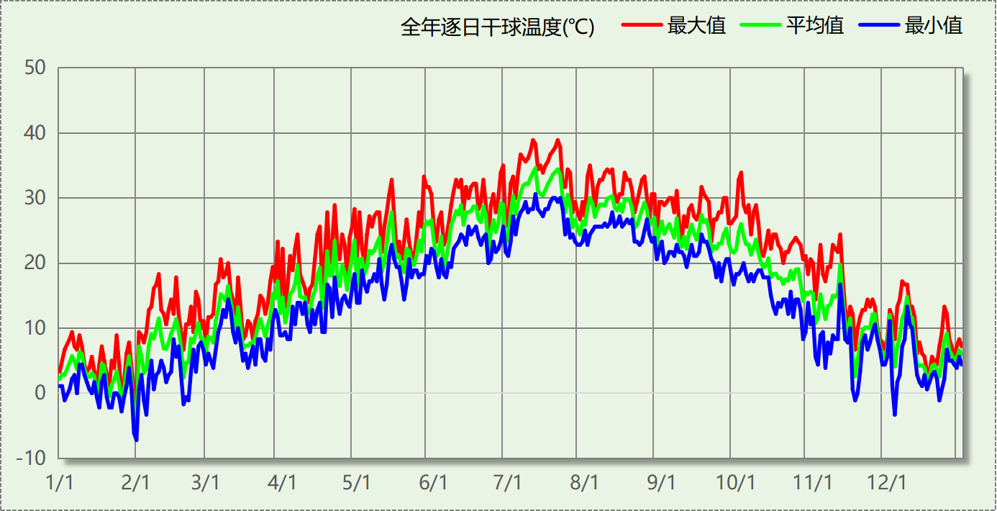

逐月辐照量表
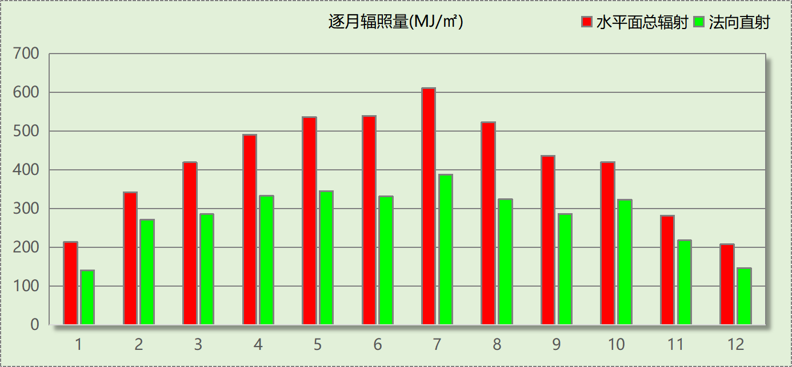

峰值工况
气象数据 | 时刻 | 干球温度(℃) | 湿球温度(℃) | 含湿量(g/kg) | 焓值(kj/kg)
最热 | 07月10日15时 | 38.9 | 28.3 | 20.4 | 91.5
最冷 | 01月31日19时 | -7.2 | -8.3 | 1.4 | -3.8

围护结构

工程材料
材料名称 | 导热系数  λ | 蓄热系数  S | 密度  ρ | 比热容  Cp | 蒸汽渗透  系数u | 数据来源
材料名称 | W/(m.K) | W/(㎡.K) | kg/m³ | J/(kg.K) | g/(m.h.kPa) | 数据来源
水泥砂浆 | 0.930 | 11.370 | 1800.0 | 1050.0 | 0.0210 | 民用建筑热工设计规范 GB50176-2016
混合砂浆 | 0.870 | 10.750 | 1700.0 | 1074.4 | 0.0975 | 民用建筑热工设计规范 GB50176-2016
钢筋混凝土 | 1.740 | 17.200 | 2500.0 | 920.0 | 0.0158 | 民用建筑热工设计规范 GB50176-2016
挤塑聚苯乙烯泡沫塑料板(XPS)(X200，B1级) | 0.034 | 0.360 | 30.0 | 1747.2 | 0.0000 | DB34/T1466-2023
c20细石混凝土(ρ=2300) | 1.510 | 15.243 | 2300.0 | 920.0 | 0.0173 | 民用建筑热工设计规范 GB50176-2016
轻骨料混凝土(找坡层) | 0.300 | 5.000 | 1050.0 | 1091.3 | 0.0140 | 民用建筑热工设计规范 GB50176-2016
煤矸石空心砖 | 0.580 | 7.920 | 1400.0 | 1050.0 | 0.0900 | 民用建筑热工设计规范 GB50176-2016
石墨匀质保温板（60型，A级） | 0.060 | 0.800 | 155.0 | 3683.3 | 0.0000 | DB34/T1466-2023
石墨聚苯乙烯保温隔声板（经压缩、覆膜处理） | 0.035 | 0.360 | 18.0 | 2828.8 | 0.0000 | DB34/T1466-2023

围护结构作法简要说明
1. 屋顶：屋顶构造一 (K=0.214,D=3.958)：（由上到下）
水泥砂浆 20mm＋c20细石混凝土(ρ=2300) 40mm＋挤塑聚苯乙烯泡沫塑料板(XPS)(X200，B1级) 130mm＋轻骨料混凝土(找坡层) 30mm＋钢筋混凝土 120mm＋混合砂浆 20mm
2. 外墙（填充墙）：填充墙构造一 (K=0.330,D=4.289)：（由外到内）
水泥砂浆 20mm＋石墨匀质保温板（60型，A级） 80mm＋煤矸石空心砖 200mm＋混合砂浆 20mm
3. 热桥柱：热桥柱构造一 (K=0.699,D=3.535)：（由外到内）
水泥砂浆 20mm＋石墨匀质保温板（60型，A级） 80mm＋钢筋混凝土 200mm＋混合砂浆 20mm
4. 幕墙：6高透双银Low-E+16A+6(窗框比0.25)金属隔热框(隔热条26mm)(暖边) (K=1.000)：
传热系数1.000W/㎡.K，窗太阳得热系数0.307
5. 外窗：6高透双银Low-E+16A+6(窗框比0.25)金属隔热框(隔热条26mm)(暖边) (K=1.000)：
传热系数1.000W/㎡.K，窗太阳得热系数0.307

体形系数

体形系数
外表面积(㎡) | 2791.16
建筑体积(m3) | 9611.77
体形系数 | 0.29

楼层信息表
楼层 | 层高(m) | 建筑面积(㎡) | 外表面积(㎡) | 计算体积(m3)
1 | 3.600 | 1078.04 | 650.88 | 3880.94
2 | 3.600 | 754.53 | 664.88 | 3880.94
3 | 3.000 | 0.00 | 1163.28 | 1849.88
屋顶 | － | － | 312.12 | －
合计 | 10.20 | 1832.57 | 2791.16 | 9611.77

窗墙比

窗墙比
朝向 | 立面 | 窗面积(㎡) | 墙面积(㎡) | 窗墙比
南向 | 南-默认立面 | 196.50 | 308.00 | 0.64
北向 | 北-默认立面 | 231.60 | 307.25 | 0.75
东向 | 东-默认立面 | 239.64 | 527.75 | 0.45
西向 | 西-默认立面 | 290.64 | 527.00 | 0.55

外窗表
朝向 | 立面 | 编号 | 尺寸 | 楼层 | 数量 | 单个面积  （㎡） | 合计面积  （㎡） | 总面积  （㎡）
南向 | 南-默认立面 | BLMQ | / | 1~2 | / | / | 92.16 | 196.50
南向 | 南-默认立面 | BLMQ | / | 3 | / | / | 80.04 | 196.50
南向 | 南-默认立面 | C2715 | 2.70×1.50 | 1~2 | 6 | 4.05 | 24.30 | 196.50
北向 | 北-默认立面 | BLMQ | / | 1~2 | / | / | 135.36 | 231.60
北向 | 北-默认立面 | BLMQ | / | 3 | / | / | 81.24 | 231.60
北向 | 北-默认立面 | C2515 | 2.50×1.50 | 1~2 | 4 | 3.75 | 15.00 | 231.60
东向 | 东-默认立面 | BLMQ | / | 1~2 | / | / | 95.04 | 239.64
东向 | 东-默认立面 | BLMQ | / | 3 | / | / | 85.20 | 239.64
东向 | 东-默认立面 | C1215 | 1.20×1.50 | 1~2 | 6 | 1.80 | 10.80 | 239.64
东向 | 东-默认立面 | C2715 | 2.70×1.50 | 1~2 | 12 | 4.05 | 48.60 | 239.64
西向 | 西-默认立面 | BLMQ | / | 1~2 | / | / | 138.24 | 290.64
西向 | 西-默认立面 | BLMQ | / | 3 | / | / | 87.60 | 290.64
西向 | 西-默认立面 | C2715 | 2.70×1.50 | 1~2 | 16 | 4.05 | 64.80 | 290.64
备注：同编号幕墙存在多种尺寸，表格按总面积简化输出.

天窗

天窗屋顶比
本工程无此项围护结构

天窗类型
本工程无此项围护结构

屋顶

屋顶构造一
材料名称  （由上到下） | 厚度δ | 导热系数λ | 蓄热系数S | 修正  系数 | 热阻R | 热惰性  指标
材料名称  （由上到下） | (mm) | W/(m.K) | W/(㎡.K) | α | (㎡K)/W | D=R*S
水泥砂浆 | 20 | 0.930 | 11.370 | 1.00 | 0.022 | 0.245
c20细石混凝土(ρ=2300) | 40 | 1.510 | 15.243 | 0.90 | 0.029 | 0.404
挤塑聚苯乙烯泡沫塑料板(XPS)(X200，B1级) | 130 | 0.034 | 0.360 | 0.90 | 4.248 | 1.376
轻骨料混凝土(找坡层) | 30 | 0.300 | 5.000 | 0.90 | 0.111 | 0.500
钢筋混凝土 | 120 | 1.740 | 17.200 | 0.90 | 0.077 | 1.186
混合砂浆 | 20 | 0.870 | 10.750 | 0.90 | 0.026 | 0.247
各层之和∑ | 360 | － | － | － | 4.513 | 3.958
外表面太阳辐射吸收系数 | 0.50[默认]
传热系数K=1/(0.16+∑R) | 0.21

外墙

外墙相关构造

填充墙构造一
材料名称  （由外到内） | 厚度δ | 导热系数λ | 蓄热系数S | 修正  系数 | 热阻R | 热惰性  指标
材料名称  （由外到内） | (mm) | W/(m.K) | W/(㎡.K) | α | (㎡K)/W | D=R*S
水泥砂浆 | 20 | 0.930 | 11.370 | 0.60 | 0.036 | 0.245
石墨匀质保温板（60型，A级） | 80 | 0.060 | 0.800 | 0.60 | 2.222 | 1.067
煤矸石空心砖 | 200 | 0.580 | 7.920 | 0.60 | 0.575 | 2.731
混合砂浆 | 20 | 0.870 | 10.750 | 0.60 | 0.038 | 0.247
各层之和∑ | 320 | － | － | － | 2.871 | 4.289
外表面太阳辐射吸收系数 | 0.75[默认]
传热系数K=1/(0.16+∑R) | 0.33

热桥柱构造一
材料名称  （由外到内） | 厚度δ | 导热系数λ | 蓄热系数S | 修正  系数 | 热阻R | 热惰性  指标
材料名称  （由外到内） | (mm) | W/(m.K) | W/(㎡.K) | α | (㎡K)/W | D=R*S
水泥砂浆 | 20 | 0.930 | 11.370 | 1.00 | 0.022 | 0.245
石墨匀质保温板（60型，A级） | 80 | 0.060 | 0.800 | 1.20 | 1.111 | 1.067
钢筋混凝土 | 200 | 1.740 | 17.200 | 1.00 | 0.115 | 1.977
混合砂浆 | 20 | 0.870 | 10.750 | 1.00 | 0.023 | 0.247
各层之和∑ | 320 | － | － | － | 1.271 | 3.535
外表面太阳辐射吸收系数 | 0.75[默认]
传热系数K=1/(0.16+∑R) | 0.70

外墙主断面传热系数的修正系数ψ
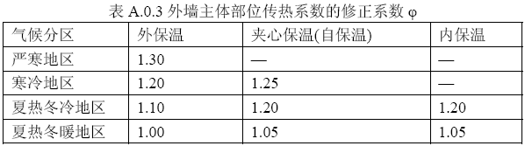

外墙平均热工特性
1. 南向
构造名称 | 构件  类型 | 面积(㎡) | 面积所占比例 | 传热系数K  W / (㎡K) | 热惰性  指标D | 太阳辐射  吸收系数
填充墙构造一 | 主墙体 | 108.14 | 1.000 | 0.33 | 4.29 | 0.75
平均传热系数K | 0.33 × 1.10 = 0.36
2. 北向
构造名称 | 构件  类型 | 面积(㎡) | 面积所占比例 | 传热系数K  W / (㎡K) | 热惰性  指标D | 太阳辐射  吸收系数
填充墙构造一 | 主墙体 | 72.29 | 1.000 | 0.33 | 4.29 | 0.75
平均传热系数K | 0.33 × 1.10 = 0.36
3. 东向
构造名称 | 构件  类型 | 面积(㎡) | 面积所占比例 | 传热系数K  W / (㎡K) | 热惰性  指标D | 太阳辐射  吸收系数
填充墙构造一 | 主墙体 | 261.65 | 1.000 | 0.33 | 4.29 | 0.75
平均传热系数K | 0.33 × 1.10 = 0.36
4. 西向
构造名称 | 构件  类型 | 面积(㎡) | 面积所占比例 | 传热系数K  W / (㎡K) | 热惰性  指标D | 太阳辐射  吸收系数
填充墙构造一 | 主墙体 | 225.02 | 1.000 | 0.33 | 4.29 | 0.75
平均传热系数K | 0.33 × 1.10 = 0.36
5. 总体
构造名称 | 构件  类型 | 面积(㎡) | 面积所占比例 | 传热系数K  W / (㎡K) | 热惰性  指标D | 太阳辐射  吸收系数
填充墙构造一 | 主墙体 | 667.10 | 1.000 | 0.33 | 4.29 | 0.75
平均传热系数K | 0.33 × 1.10 = 0.36

挑空楼板
本工程无此项围护结构

外窗热工

外窗构造
序号 | 构造名称 | 构造  编号 | 传热系数 | 窗太阳  得热系数 | 可见光透射比
1 | 6高透双银Low-E+16A+6(窗框比0.25)金属隔热框(隔热条26mm)(暖边) | 142 | 1.00 | 0.31 | 0.600
1 | 6高透双银Low-E+16A+6(窗框比0.25)金属隔热框(隔热条26mm)(暖边) | 窗编号
1 | 6高透双银Low-E+16A+6(窗框比0.25)金属隔热框(隔热条26mm)(暖边) | BLMQ
1 | 备注：窗框K=2.8, 玻璃K=1.7  来源：DB34/1466-2023
2 | 6高透双银Low-E+16A+6(窗框比0.25)金属隔热框(隔热条26mm)(暖边) | 18 | 1.00 | 0.31 | 0.600
2 | 6高透双银Low-E+16A+6(窗框比0.25)金属隔热框(隔热条26mm)(暖边) | 窗编号
2 | 6高透双银Low-E+16A+6(窗框比0.25)金属隔热框(隔热条26mm)(暖边) | C1215，C2715，C2515
2 | 备注：窗框K=2.8, 玻璃K=1.7  来源：DB34/1466-2023

建筑遮阳措施
朝向 | 立面编号 | 遮阳措施 | 标准要求
南向 | 南-默认立面 | 平板外遮阳/固定百叶外遮阳/部分无遮阳 | 应采取遮阳措施
东向 | 东-默认立面 | 平板外遮阳/固定百叶外遮阳/部分无遮阳 | 应采取遮阳措施
西向 | 西-默认立面 | 平板外遮阳/固定百叶外遮阳/部分无遮阳 | 应采取遮阳措施

外遮阳类型
已启用环境遮阳.

平板外遮阳

序号 | 编号 | 水平挑出Ah (m) | 距离上沿Eh (m) | 垂直挑出Av (m) | 距离边沿Ev (m) | 挡板高Dh (m) | 挡板透射η*
1 | 平板外遮阳0 | 0.500 | 0.050 | 0.000 | 0.000 | 0.050 | 0.600

固定百叶外遮阳
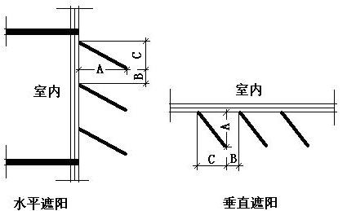
序号 | 编号 | 挑出  A (m) | 百叶间距  B+C (m) | 下垂  C (m)
1 | 固定百叶外遮阳0 | 0.500 | 0.400 | 0.200

平均传热系数
1. 南向：
南-默认立面
序号 | 门窗  编号 | 楼层 | 数量 | 单个面积  （㎡） | 总面积  （㎡） | 构造  编号 | 传热系数
1 | BLMQ | 1~2 | / | / | 92.16 | 142 | 1.000
2 | BLMQ | 3 | / | / | 80.04 | 142 | 1.000
3 | C2715 | 1~2 | 6 | 4.05 | 24.30 | 18 | 1.000
立面总面积(㎡) |  |  | 196.50 | 立面平均传热系数 |  |  | 1.000
2. 北向：
北-默认立面
序号 | 门窗  编号 | 楼层 | 数量 | 单个面积  （㎡） | 总面积  （㎡） | 构造  编号 | 传热系数
1 | BLMQ | 1~2 | / | / | 135.36 | 142 | 1.000
2 | BLMQ | 3 | / | / | 81.24 | 142 | 1.000
3 | C2515 | 1~2 | 4 | 3.75 | 15.00 | 18 | 1.000
立面总面积(㎡) |  |  | 231.60 | 立面平均传热系数 |  |  | 1.000

3. 东向：
东-默认立面
序号 | 门窗  编号 | 楼层 | 数量 | 单个面积  （㎡） | 总面积  （㎡） | 构造  编号 | 传热系数
1 | BLMQ | 1~2 | / | / | 95.04 | 142 | 1.000
2 | BLMQ | 3 | / | / | 85.20 | 142 | 1.000
3 | C1215 | 1~2 | 6 | 1.80 | 10.80 | 18 | 1.000
4 | C2715 | 1~2 | 12 | 4.05 | 48.60 | 18 | 1.000
立面总面积(㎡) |  |  | 239.64 | 立面平均传热系数 |  |  | 1.000

4. 西向：
西-默认立面
序号 | 门窗  编号 | 楼层 | 数量 | 单个面积  （㎡） | 总面积  （㎡） | 构造  编号 | 传热系数
1 | BLMQ | 1~2 | / | / | 138.24 | 142 | 1.000
2 | BLMQ | 3 | / | / | 87.60 | 142 | 1.000
3 | C2715 | 1~2 | 16 | 4.05 | 64.80 | 18 | 1.000
立面总面积(㎡) |  |  | 290.64 | 立面平均传热系数 |  |  | 1.000

综合太阳得热系数
1. 南向：
南-默认立面
序号 | 门窗  编号 | 楼层 | 数量 | 单个面积（㎡） | 总面积（㎡） | 构造  编号 | 窗太阳  得热系数 | 遮阳类型  或编号 | 外遮阳系数  (含环境遮阳) | 综合太阳  得热系数
1 | BLMQ | 1~2 | / | / | 92.16 | 142 | 0.307 | 平板外遮阳0 | 0.335~0.810 | 0.103~0.249
2 | BLMQ | 3 | / | / | 80.04 | 142 | 0.307 |  | 0.239~0.692 | 0.073~0.213
3 | C2715 | 1~2 | 6 | 4.05 | 24.30 | 18 | 0.307 | 固定百叶外遮阳0 | 0.278~0.286 | 0.085~0.088
立面总面积(㎡) |  |  |  |  | 196.50 | 立面平均综合太阳得热系数 |  |  |  | 0.168
2. 北向：
北-默认立面
序号 | 门窗  编号 | 楼层 | 数量 | 单个面积（㎡） | 总面积（㎡） | 构造  编号 | 窗太阳  得热系数 | 遮阳类型  或编号 | 外遮阳系数  (含环境遮阳) | 综合太阳  得热系数
1 | BLMQ | 1~2 | / | / | 135.36 | 142 | 0.307 | 平板外遮阳0 | 0.365~0.953 | 0.112~0.293
2 | BLMQ | 3 | / | / | 81.24 | 142 | 0.307 |  | 0.185~0.777 | 0.057~0.239
3 | C2515 | 1~2 | 4 | 3.75 | 15.00 | 18 | 0.307 | 固定百叶外遮阳0 | 0.286~0.295 | 0.088~0.091
立面总面积(㎡) |  |  |  |  | 231.60 | 立面平均综合太阳得热系数 |  |  |  | 0.188

3. 东向：
东-默认立面
序号 | 门窗  编号 | 楼层 | 数量 | 单个面积（㎡） | 总面积（㎡） | 构造  编号 | 窗太阳  得热系数 | 遮阳类型  或编号 | 外遮阳系数  (含环境遮阳) | 综合太阳  得热系数
1 | BLMQ | 1~2 | / | / | 95.04 | 142 | 0.307 | 平板外遮阳0 | 0.764~0.954 | 0.235~0.293
2 | BLMQ | 3 | / | / | 85.20 | 142 | 0.307 |  | 0.206~0.695 | 0.063~0.213
3 | C1215 | 1~2 | 6 | 1.80 | 10.80 | 18 | 0.307 | 固定百叶外遮阳0 | 0.289~0.314 | 0.089~0.096
4 | C2715 | 1~2 | 12 | 4.05 | 48.60 | 18 | 0.307 | 固定百叶外遮阳0 | 0.280~0.293 | 0.086~0.090
立面总面积(㎡) |  |  |  |  | 239.64 | 立面平均综合太阳得热系数 |  |  |  | 0.174

4. 西向：
西-默认立面
序号 | 门窗  编号 | 楼层 | 数量 | 单个面积（㎡） | 总面积（㎡） | 构造  编号 | 窗太阳  得热系数 | 遮阳类型  或编号 | 外遮阳系数  (含环境遮阳) | 综合太阳  得热系数
1 | BLMQ | 1~2 | / | / | 138.24 | 142 | 0.307 | 平板外遮阳0 | 0.425~0.954 | 0.131~0.293
2 | BLMQ | 3 | / | / | 87.60 | 142 | 0.307 |  | 0.114~0.247 | 0.035~0.076
3 | C2715 | 1~2 | 16 | 4.05 | 64.80 | 18 | 0.307 | 固定百叶外遮阳0 | 0.270~0.284 | 0.083~0.087
立面总面积(㎡) |  |  |  |  | 290.64 | 立面平均综合太阳得热系数 |  |  |  | 0.155

总体热工性能
朝向 | 立面 | 面积 | 传热系数 | 综合太阳得热系数 | 窗墙比
南向 | 南-默认立面 | 196.50 | 1.00 | 0.17 | 0.64
北向 | 北-默认立面 | 231.60 | 1.00 | 0.19 | 0.75
东向 | 东-默认立面 | 239.64 | 1.00 | 0.17 | 0.45
西向 | 西-默认立面 | 290.64 | 1.00 | 0.16 | 0.55
综合平均 |  | 958.38 | 1.00 | 0.17 | 0.57
注：本表所统计的外窗包含凸窗。

可开启窗扇

房间类型

房间参数表
房间类型 | 空调  温度℃ | 供暖  温度℃ | 新风量 | 渗透风  换气次数 | 人员密度 | 照明功率 | 插座设备  功率
一般商店 | 26 | 18 | 30(m³/h.人) | 0(次/h) | 8(㎡/人) | 9(W/㎡) | 13(W/㎡)
休息室 | 26 | 18 | 30(m³/h.人) | 0(次/h) | 8(㎡/人) | 9(W/㎡) | 13(W/㎡)
休闲空间 | 26 | 18 | 30(m³/h.人) | 0(次/h) | 8(㎡/人) | 9(W/㎡) | 13(W/㎡)
共享空间 | 26 | 18 | 30(m³/h.人) | 0(次/h) | 8(㎡/人) | 9(W/㎡) | 13(W/㎡)
卫生间 | 26 | 18 | 30(m³/h.人) | 0(次/h) | 8(㎡/人) | 4(W/㎡) | 13(W/㎡)
普通办公室 | 26 | 18 | 30(m³/h.人) | 0(次/h) | 8(㎡/人) | 9(W/㎡) | 13(W/㎡)

作息时间表
详见附录

设计建筑

负荷分项统计
分类 | 围护传热 | 室内得热 | 窗日射 | 不利  新风/渗透 | 有利  新风/渗透 | 热回收 | 合计
供暖(kWh/㎡) | -29.27 | 20.77 | 6.15 | -17.53 | — | 0.00 | -19.87
供冷(kWh/㎡) | 1.23 | 57.39 | 24.41 | 42.07 | -2.50 | 0.00 | 122.60
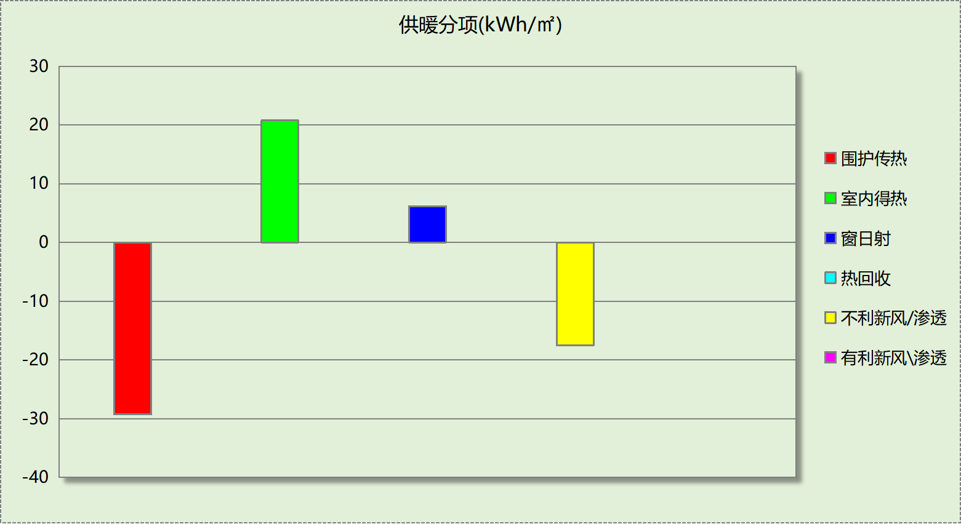
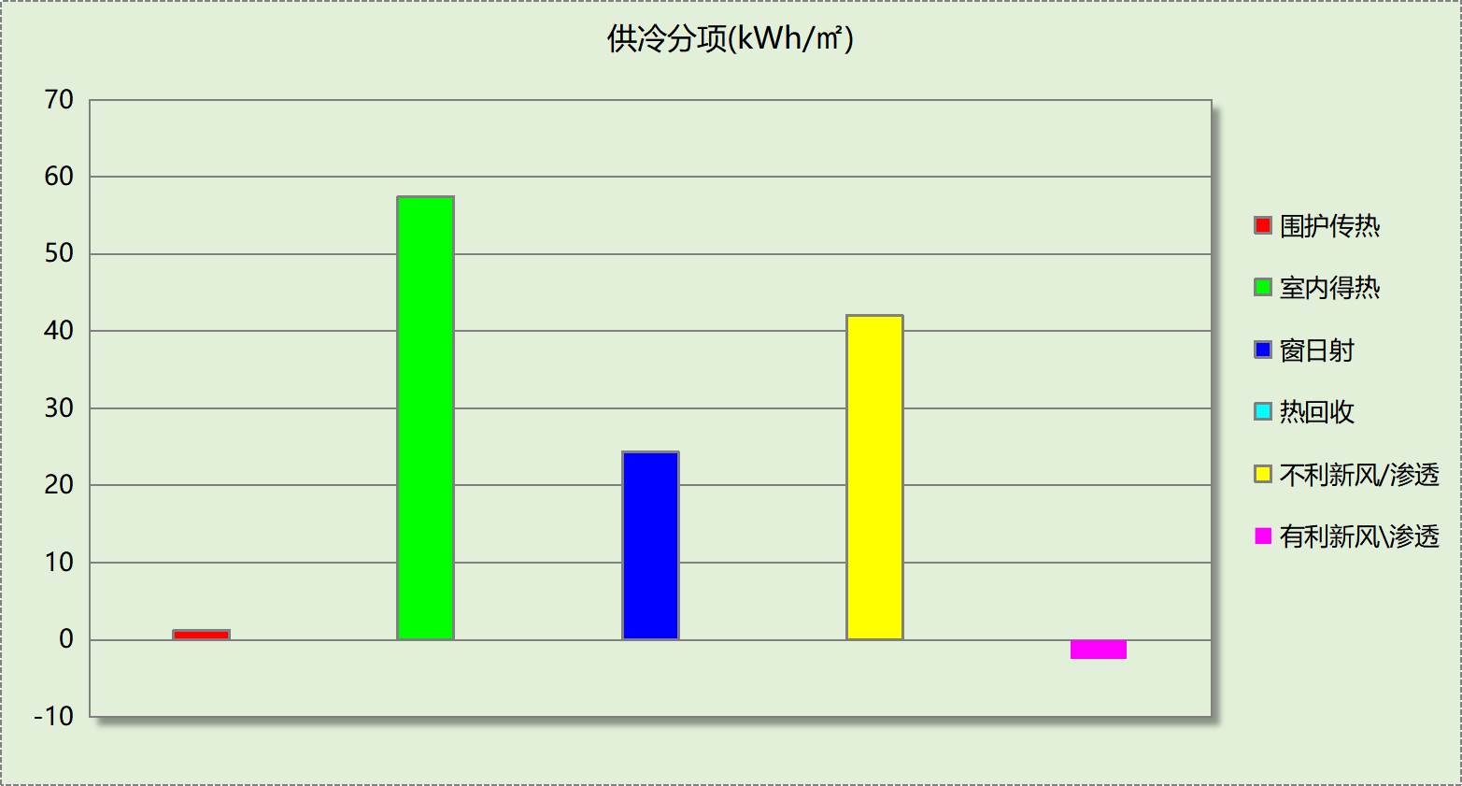

逐月负荷表
月份 | 供暖(kWh) | 供冷(kWh) | 热负荷  峰值(kW) | 热负荷  峰值时刻 | 冷负荷  峰值(kW) | 冷负荷  峰值时刻
1月 | 15864 | 0 | 141.447 | 1月31日9时 | 0.000 | --
2月 | 8685 | 0 | 126.617 | 2月4日9时 | 0.000 | --
3月 | 6328 | 0 | 92.685 | 3月3日9时 | 0.000 | --
4月 | 1694 | 273 | 50.180 | 4月3日9时 | 26.037 | 4月29日19时
5月 | 8 | 8822 | 1.085 | 5月1日9时 | 83.497 | 5月30日17时
6月 | 0 | 30079 | 0.000 | -- | 147.472 | 6月28日12时
7月 | 0 | 59353 | 0.000 | -- | 211.457 | 7月11日9时
8月 | 0 | 56934 | 0.000 | -- | 180.698 | 8月11日13时
9月 | 0 | 41633 | 0.000 | -- | 161.129 | 9月16日17时
10月 | 0 | 25596 | 0.000 | -- | 140.730 | 10月3日15时
11月 | 93 | 1987 | 12.831 | 11月18日9时 | 66.113 | 11月11日18时
12月 | 3748 | 0 | 90.168 | 12月21日9时 | 0.000 | --
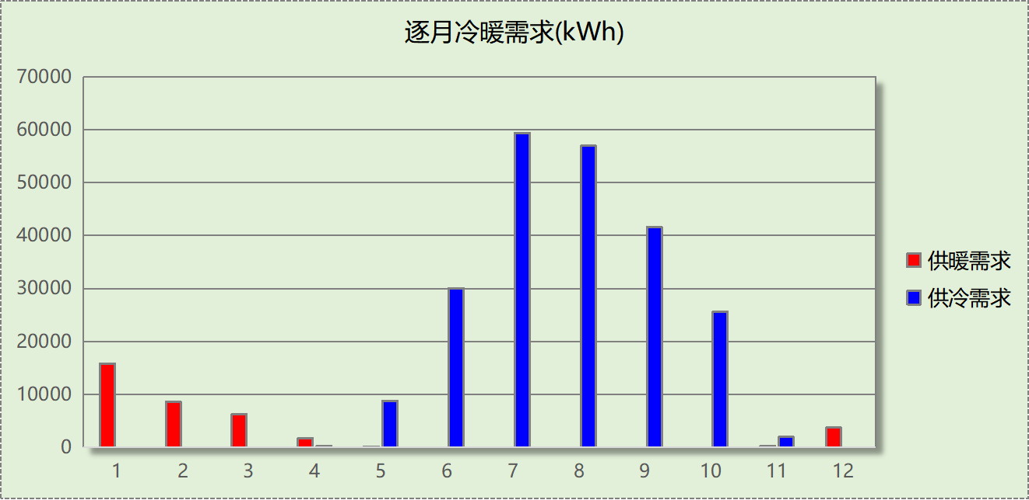
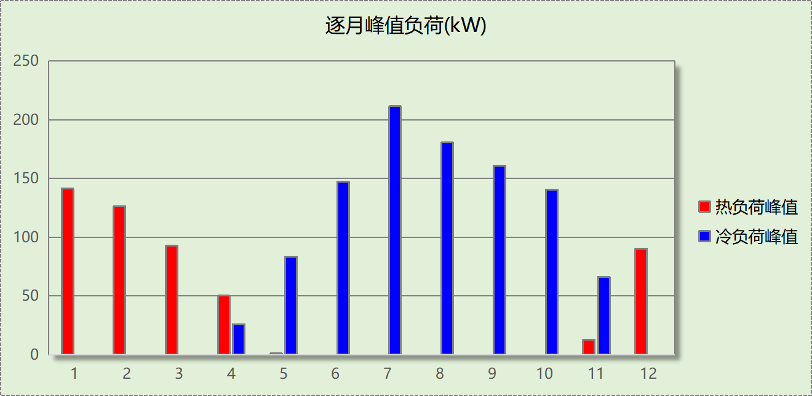

参照建筑

负荷分项统计
分类 | 围护传热 | 室内得热 | 窗日射 | 不利  新风/渗透 | 有利  新风/渗透 | 热回收 | 合计
供暖(kWh/㎡) | -53.46 | 24.28 | 12.55 | -19.96 | — | 0.00 | -36.59
供冷(kWh/㎡) | 5.64 | 56.98 | 27.21 | 43.35 | -1.49 | 0.00 | 131.70
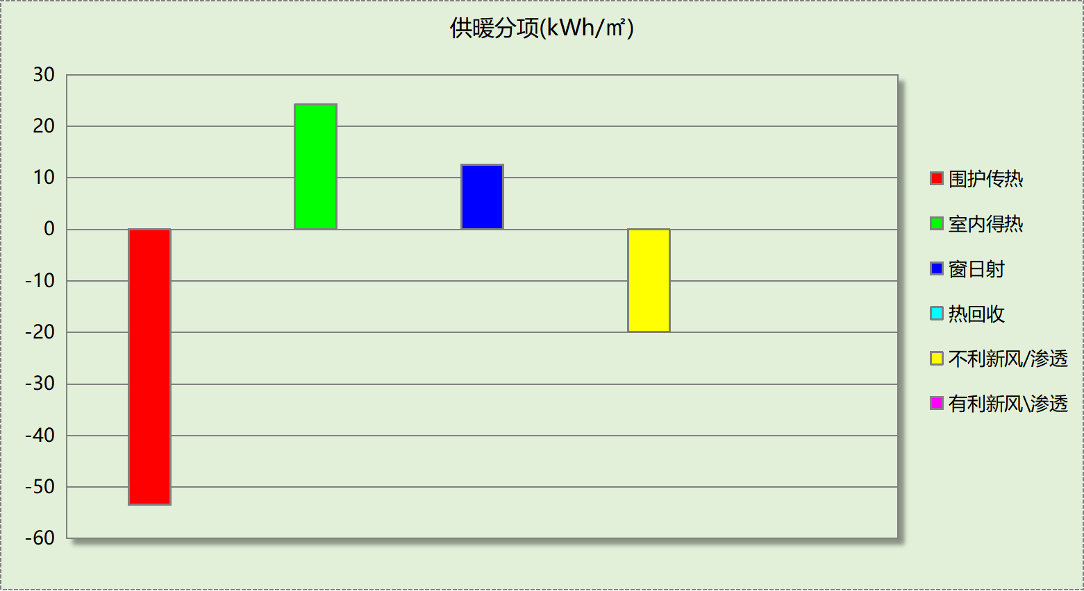
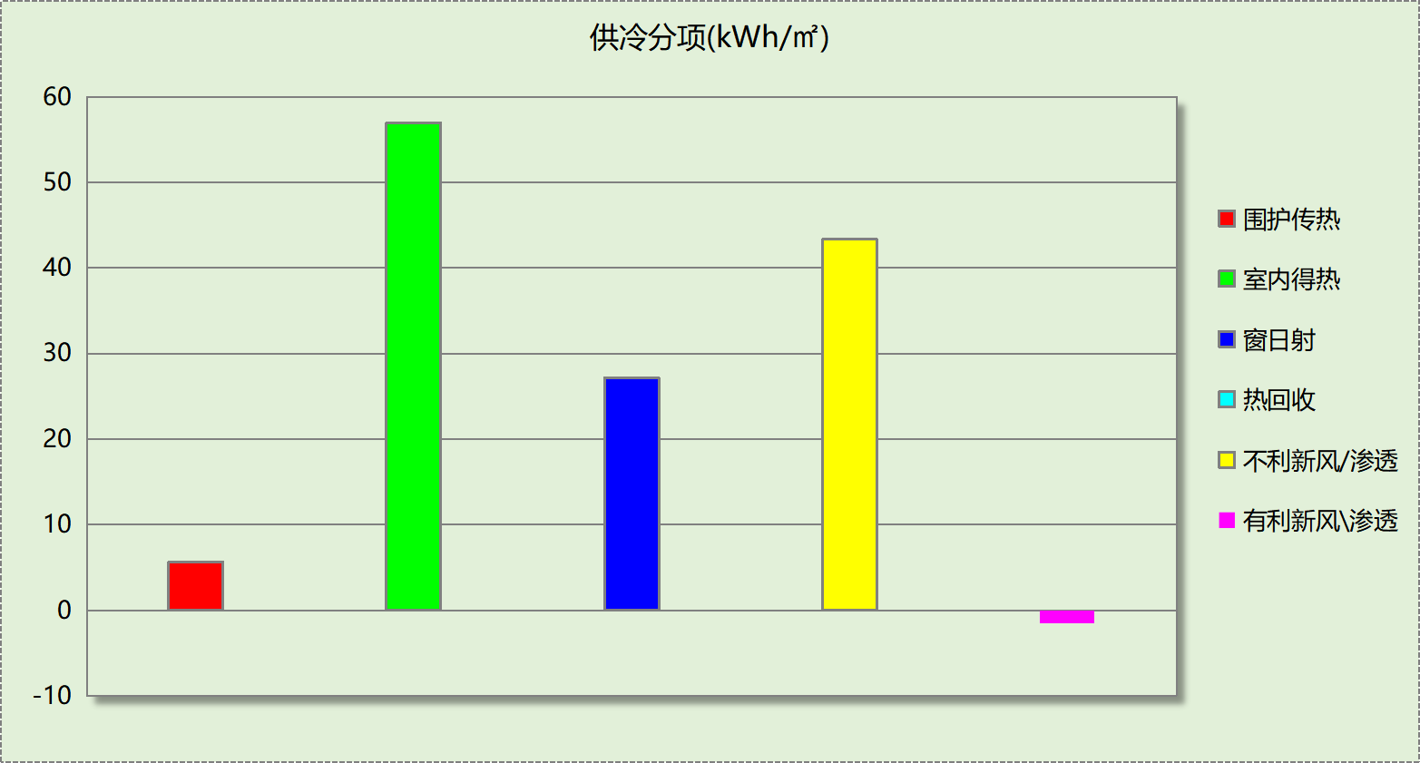

逐月负荷表
月份 | 供暖(kWh) | 供冷(kWh) | 热负荷  峰值(kW) | 热负荷  峰值时刻 | 冷负荷  峰值(kW) | 冷负荷  峰值时刻
1月 | 27884 | 0 | 193.322 | 1月31日9时 | 0.000 | --
2月 | 14732 | 0 | 166.477 | 2月4日9时 | 0.000 | --
3月 | 9472 | 0 | 123.669 | 3月17日9时 | 0.000 | --
4月 | 2066 | 286 | 71.888 | 4月3日9时 | 30.680 | 4月29日18时
5月 | 2 | 10376 | 0.874 | 5月1日9时 | 101.882 | 5月30日18时
6月 | 0 | 34878 | 0.000 | -- | 164.381 | 6月28日12时
7月 | 0 | 67074 | 0.000 | -- | 238.803 | 7月11日9时
8月 | 0 | 62442 | 0.000 | -- | 199.198 | 8月11日13时
9月 | 0 | 43146 | 0.000 | -- | 172.000 | 9月16日17时
10月 | 0 | 22819 | 0.000 | -- | 146.526 | 10月3日15时
11月 | 1769 | 331 | 82.694 | 11月18日9时 | 39.308 | 11月11日18时
12月 | 11122 | 0 | 131.908 | 12月21日9时 | 0.000 | --
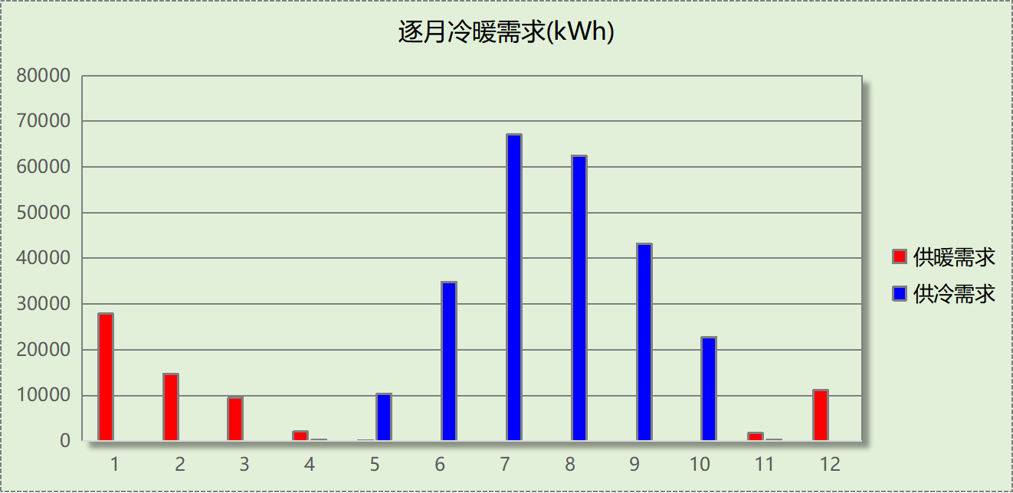
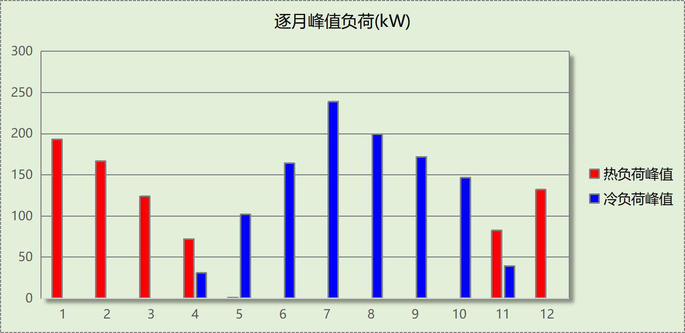

计算结果

围护结构热工性能对比

 |  |  | 设计建筑 |  |  | 参照建筑
天窗屋顶比 |  |  | － |  |  | －
屋顶传热系数K  和热惰性指标 D |  |  | K=0.21  D=3.96 |  |  | K=0.40  D=3.25
外墙传热系数K  和热惰性指标 D |  |  | K=0.36  D=4.29 |  |  | K=0.80  D=3.43
挑空楼板传热系数K  和热惰性指标 D |  |  | K=－  D=－ |  |  | K=－  D=－
天窗传热系数K  和太阳得热系数 SHGC |  |  | K=－  SHGC=－ |  |  | K=－  SHGC=－
外窗（包括透明幕墙） | 朝向 | 立面 | 窗墙比 | 传热  系数 | 太阳得热系数 | 窗墙比 | 传热  系数 | 太阳得热系数
外窗（包括透明幕墙） | 南向 | 南-默认立面 | 0.64 | 1.00 | 0.17 | 0.64 | 2.10 | 0.25
外窗（包括透明幕墙） | 北向 | 北-默认立面 | 0.75 | 1.00 | 0.19 | 0.75 | 2.00 | 0.30
外窗（包括透明幕墙） | 东向 | 东-默认立面 | 0.45 | 1.00 | 0.17 | 0.45 | 2.20 | 0.30
外窗（包括透明幕墙） | 西向 | 西-默认立面 | 0.55 | 1.00 | 0.16 | 0.55 | 2.10 | 0.30
室内参数和气象条件设置 |  |  | 按《建筑节能与可再生能源利用通用规范》附录C设置
备注：
1. 传热系数的单位W/(m2.k)，其他参数无量纲.
2. 屋顶和外墙的传热系数K和热情性指标D指平均值.
3. 设计建筑：“—”代表本工程无对应项.

围护结构节能率
能耗分类 | 能耗子类 | 设计建筑  (kWh/㎡) | 参照建筑  (kWh/㎡) | 节能率  （%）
建筑负荷 | 耗冷量 | 122.60 | 131.70 | 6.91%
建筑负荷 | 耗热量 | 19.87 | 36.59 | 45.68%
建筑负荷 | 冷热合计 | 142.48 | 168.29 | 15.34%
供冷能耗 | 综合效率折算权重 | 2.5 | 2.5 | 6.91%
供冷能耗 | 供冷能耗 | 49.04 | 52.68 | 6.91%
供暖能耗 | 综合效率折算权重 | 2.2 | 2.2 | 45.68%
供暖能耗 | 供暖能耗 | 9.03 | 16.63 | 45.68%
供暖供冷综合能耗 |  | 58.07 | 69.31 | 16.21%

绿色建筑性能评估得分
条文号 | 标准要求 | 节能率 | 结论
3.2.8 | 建筑供暖空调负荷降低3%，二星级；降低5%，三星级。 | 16.21% | 三星级
7.2.4 | 建筑供暖空调负荷降低 3%，得 5 分；每再降低 1%，再得 1 分，最高得 10 分。 | 16.21% | 10分
标准依据 | 《绿色建筑评价标准》GB/T 50378-2019（2024年版）

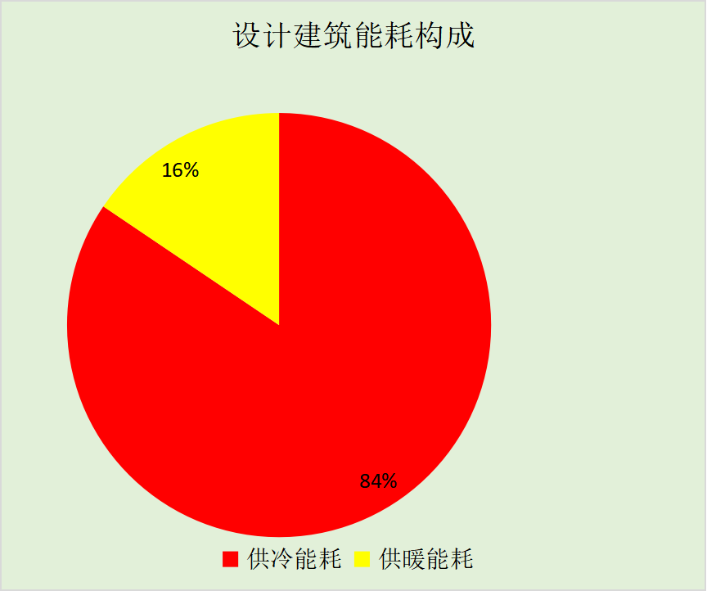
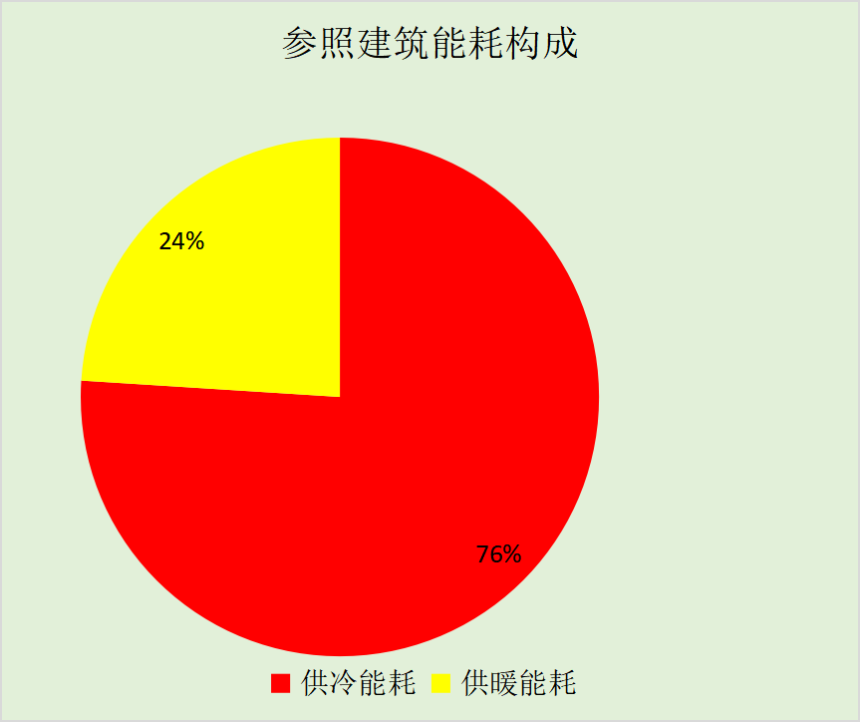
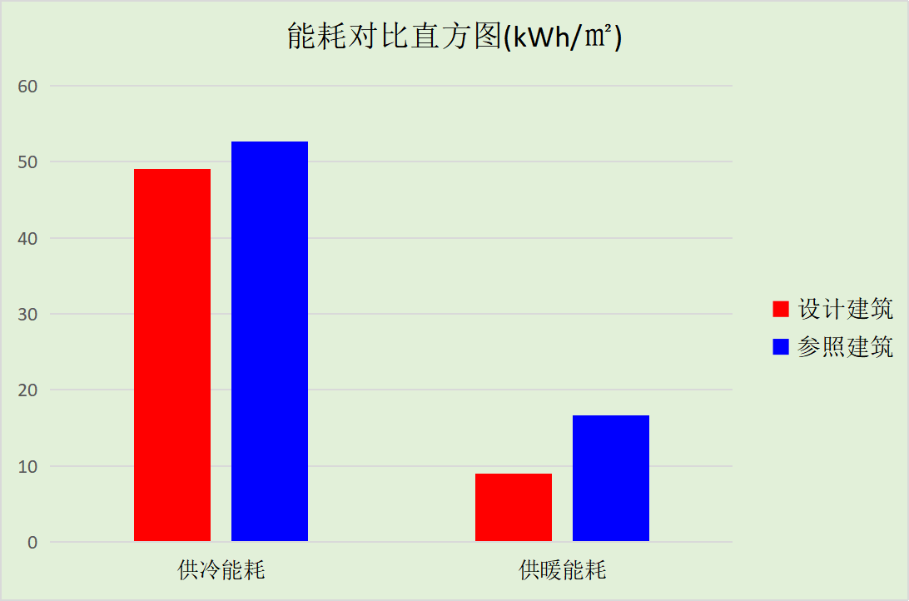

附录

工作日/节假日人员逐时在室率(%)

房间类型 | 1 | 2 | 3 | 4 | 5 | 6 | 7 | 8 | 9 | 10 | 11 | 12 | 13 | 14 | 15 | 16 | 17 | 18 | 19 | 20 | 21 | 22 | 23 | 24
商场-一般商店 | 0 | 0 | 0 | 0 | 0 | 0 | 0 | 20 | 50 | 80 | 80 | 80 | 80 | 80 | 80 | 80 | 80 | 80 | 80 | 70 | 50 | 0 | 0 | 0
商场-一般商店 | 0 | 0 | 0 | 0 | 0 | 0 | 0 | 20 | 50 | 80 | 80 | 80 | 80 | 80 | 80 | 80 | 80 | 80 | 80 | 70 | 50 | 0 | 0 | 0
商场-休息室 | 0 | 0 | 0 | 0 | 0 | 0 | 0 | 20 | 50 | 80 | 80 | 80 | 80 | 80 | 80 | 80 | 80 | 80 | 80 | 70 | 50 | 0 | 0 | 0
商场-休息室 | 0 | 0 | 0 | 0 | 0 | 0 | 0 | 20 | 50 | 80 | 80 | 80 | 80 | 80 | 80 | 80 | 80 | 80 | 80 | 70 | 50 | 0 | 0 | 0
商场-休闲空间 | 0 | 0 | 0 | 0 | 0 | 0 | 0 | 20 | 50 | 80 | 80 | 80 | 80 | 80 | 80 | 80 | 80 | 80 | 80 | 70 | 50 | 0 | 0 | 0
商场-休闲空间 | 0 | 0 | 0 | 0 | 0 | 0 | 0 | 20 | 50 | 80 | 80 | 80 | 80 | 80 | 80 | 80 | 80 | 80 | 80 | 70 | 50 | 0 | 0 | 0
商场-共享空间 | 0 | 0 | 0 | 0 | 0 | 0 | 0 | 20 | 50 | 80 | 80 | 80 | 80 | 80 | 80 | 80 | 80 | 80 | 80 | 70 | 50 | 0 | 0 | 0
商场-共享空间 | 0 | 0 | 0 | 0 | 0 | 0 | 0 | 20 | 50 | 80 | 80 | 80 | 80 | 80 | 80 | 80 | 80 | 80 | 80 | 70 | 50 | 0 | 0 | 0
商场-卫生间 | 0 | 0 | 0 | 0 | 0 | 0 | 0 | 20 | 50 | 80 | 80 | 80 | 80 | 80 | 80 | 80 | 80 | 80 | 80 | 70 | 50 | 0 | 0 | 0
商场-卫生间 | 0 | 0 | 0 | 0 | 0 | 0 | 0 | 20 | 50 | 80 | 80 | 80 | 80 | 80 | 80 | 80 | 80 | 80 | 80 | 70 | 50 | 0 | 0 | 0
商场-普通办公室 | 0 | 0 | 0 | 0 | 0 | 0 | 0 | 20 | 50 | 80 | 80 | 80 | 80 | 80 | 80 | 80 | 80 | 80 | 80 | 70 | 50 | 0 | 0 | 0
商场-普通办公室 | 0 | 0 | 0 | 0 | 0 | 0 | 0 | 20 | 50 | 80 | 80 | 80 | 80 | 80 | 80 | 80 | 80 | 80 | 80 | 70 | 50 | 0 | 0 | 0

注：上行：工作日；下行：节假日

工作日/节假日照明开关时间表(%)

房间类型 | 1 | 2 | 3 | 4 | 5 | 6 | 7 | 8 | 9 | 10 | 11 | 12 | 13 | 14 | 15 | 16 | 17 | 18 | 19 | 20 | 21 | 22 | 23 | 24
商场-一般商店 | 10 | 10 | 10 | 10 | 10 | 10 | 10 | 50 | 60 | 60 | 60 | 60 | 60 | 60 | 60 | 60 | 80 | 90 | 100 | 100 | 100 | 10 | 10 | 10
商场-一般商店 | 10 | 10 | 10 | 10 | 10 | 10 | 10 | 50 | 60 | 60 | 60 | 60 | 60 | 60 | 60 | 60 | 80 | 90 | 100 | 100 | 100 | 10 | 10 | 10
商场-休息室 | 10 | 10 | 10 | 10 | 10 | 10 | 10 | 50 | 60 | 60 | 60 | 60 | 60 | 60 | 60 | 60 | 80 | 90 | 100 | 100 | 100 | 10 | 10 | 10
商场-休息室 | 10 | 10 | 10 | 10 | 10 | 10 | 10 | 50 | 60 | 60 | 60 | 60 | 60 | 60 | 60 | 60 | 80 | 90 | 100 | 100 | 100 | 10 | 10 | 10
商场-休闲空间 | 10 | 10 | 10 | 10 | 10 | 10 | 10 | 50 | 60 | 60 | 60 | 60 | 60 | 60 | 60 | 60 | 80 | 90 | 100 | 100 | 100 | 10 | 10 | 10
商场-休闲空间 | 10 | 10 | 10 | 10 | 10 | 10 | 10 | 50 | 60 | 60 | 60 | 60 | 60 | 60 | 60 | 60 | 80 | 90 | 100 | 100 | 100 | 10 | 10 | 10
商场-共享空间 | 10 | 10 | 10 | 10 | 10 | 10 | 10 | 50 | 60 | 60 | 60 | 60 | 60 | 60 | 60 | 60 | 80 | 90 | 100 | 100 | 100 | 10 | 10 | 10
商场-共享空间 | 10 | 10 | 10 | 10 | 10 | 10 | 10 | 50 | 60 | 60 | 60 | 60 | 60 | 60 | 60 | 60 | 80 | 90 | 100 | 100 | 100 | 10 | 10 | 10
商场-卫生间 | 10 | 10 | 10 | 10 | 10 | 10 | 10 | 50 | 60 | 60 | 60 | 60 | 60 | 60 | 60 | 60 | 80 | 90 | 100 | 100 | 100 | 10 | 10 | 10
商场-卫生间 | 10 | 10 | 10 | 10 | 10 | 10 | 10 | 50 | 60 | 60 | 60 | 60 | 60 | 60 | 60 | 60 | 80 | 90 | 100 | 100 | 100 | 10 | 10 | 10
商场-普通办公室 | 10 | 10 | 10 | 10 | 10 | 10 | 10 | 50 | 60 | 60 | 60 | 60 | 60 | 60 | 60 | 60 | 80 | 90 | 100 | 100 | 100 | 10 | 10 | 10
商场-普通办公室 | 10 | 10 | 10 | 10 | 10 | 10 | 10 | 50 | 60 | 60 | 60 | 60 | 60 | 60 | 60 | 60 | 80 | 90 | 100 | 100 | 100 | 10 | 10 | 10

注：上行：工作日；下行：节假日

工作日/节假日设备逐时使用率(%)

房间类型 | 1 | 2 | 3 | 4 | 5 | 6 | 7 | 8 | 9 | 10 | 11 | 12 | 13 | 14 | 15 | 16 | 17 | 18 | 19 | 20 | 21 | 22 | 23 | 24
商场-一般商店 | 0 | 0 | 0 | 0 | 0 | 0 | 0 | 30 | 50 | 80 | 80 | 80 | 80 | 80 | 80 | 80 | 80 | 80 | 80 | 70 | 50 | 0 | 0 | 0
商场-一般商店 | 0 | 0 | 0 | 0 | 0 | 0 | 0 | 30 | 50 | 80 | 80 | 80 | 80 | 80 | 80 | 80 | 80 | 80 | 80 | 70 | 50 | 0 | 0 | 0
商场-休息室 | 0 | 0 | 0 | 0 | 0 | 0 | 0 | 30 | 50 | 80 | 80 | 80 | 80 | 80 | 80 | 80 | 80 | 80 | 80 | 70 | 50 | 0 | 0 | 0
商场-休息室 | 0 | 0 | 0 | 0 | 0 | 0 | 0 | 30 | 50 | 80 | 80 | 80 | 80 | 80 | 80 | 80 | 80 | 80 | 80 | 70 | 50 | 0 | 0 | 0
商场-休闲空间 | 0 | 0 | 0 | 0 | 0 | 0 | 0 | 30 | 50 | 80 | 80 | 80 | 80 | 80 | 80 | 80 | 80 | 80 | 80 | 70 | 50 | 0 | 0 | 0
商场-休闲空间 | 0 | 0 | 0 | 0 | 0 | 0 | 0 | 30 | 50 | 80 | 80 | 80 | 80 | 80 | 80 | 80 | 80 | 80 | 80 | 70 | 50 | 0 | 0 | 0
商场-共享空间 | 0 | 0 | 0 | 0 | 0 | 0 | 0 | 30 | 50 | 80 | 80 | 80 | 80 | 80 | 80 | 80 | 80 | 80 | 80 | 70 | 50 | 0 | 0 | 0
商场-共享空间 | 0 | 0 | 0 | 0 | 0 | 0 | 0 | 30 | 50 | 80 | 80 | 80 | 80 | 80 | 80 | 80 | 80 | 80 | 80 | 70 | 50 | 0 | 0 | 0
商场-卫生间 | 0 | 0 | 0 | 0 | 0 | 0 | 0 | 30 | 50 | 80 | 80 | 80 | 80 | 80 | 80 | 80 | 80 | 80 | 80 | 70 | 50 | 0 | 0 | 0
商场-卫生间 | 0 | 0 | 0 | 0 | 0 | 0 | 0 | 30 | 50 | 80 | 80 | 80 | 80 | 80 | 80 | 80 | 80 | 80 | 80 | 70 | 50 | 0 | 0 | 0
商场-普通办公室 | 0 | 0 | 0 | 0 | 0 | 0 | 0 | 30 | 50 | 80 | 80 | 80 | 80 | 80 | 80 | 80 | 80 | 80 | 80 | 70 | 50 | 0 | 0 | 0
商场-普通办公室 | 0 | 0 | 0 | 0 | 0 | 0 | 0 | 30 | 50 | 80 | 80 | 80 | 80 | 80 | 80 | 80 | 80 | 80 | 80 | 70 | 50 | 0 | 0 | 0

注：上行：工作日；下行：节假日

工作日/节假日新风运行时间表(%)

系统编号 | 1 | 2 | 3 | 4 | 5 | 6 | 7 | 8 | 9 | 10 | 11 | 12 | 13 | 14 | 15 | 16 | 17 | 18 | 19 | 20 | 21 | 22 | 23 | 24
自动 | 100 | 100 | 100 | 100 | 100 | 100 | 100 | 100 | 100 | 100 | 100 | 100 | 100 | 100 | 100 | 100 | 100 | 100 | 100 | 100 | 100 | 100 | 100 | 100
自动 | 100 | 100 | 100 | 100 | 100 | 100 | 100 | 100 | 100 | 100 | 100 | 100 | 100 | 100 | 100 | 100 | 100 | 100 | 100 | 100 | 100 | 100 | 100 | 100

注：上行：工作日；下行：节假日

